2005级概率论与数理统计试卷A卷参考答案
一、
1. C
注释：由“AB成立”得P(A)=P(AB)
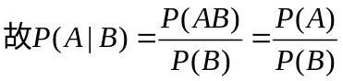
2. C
3. B
注释：参考课本86页
4. B
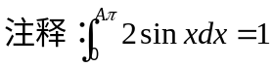
?5.
6. B
A项参见课本64页，D项参见课本86页
二、
1. 2
注释：若X服从Poisson分布，则EX=，DX=。（课本84页）
2. 12
注释：cov(X,Y)= r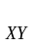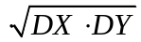。（参考课本86页）
3. 1/5
注释：运用等比求和公式S=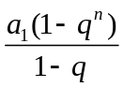
4. 38.4
注释：
5．p(x)=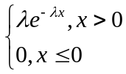,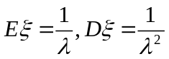
6. 0.2
注释：类似2006级试卷填空题第6题
7. 2/5
三、
（1）1/20; (2)14/15
注释：（1）P(A)=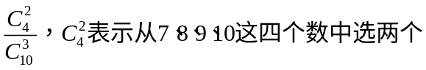;
（2）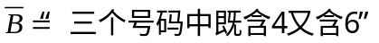
四、（1）C=4;
(2)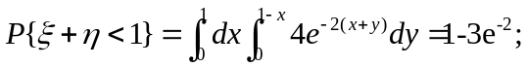
(3)
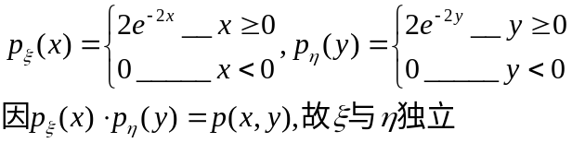
？(4)
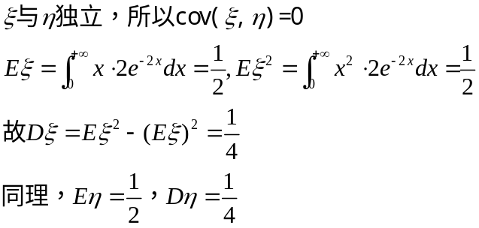
五、 0.9979
注释：运用全概率公式，类似2006级试卷第三题
六、 0.9525
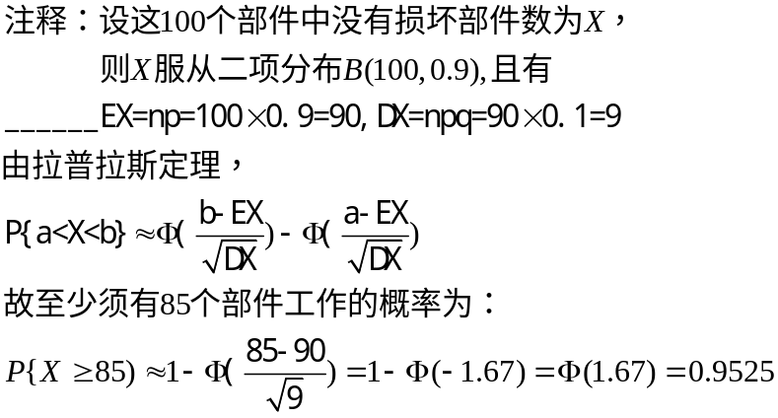
七、M=160
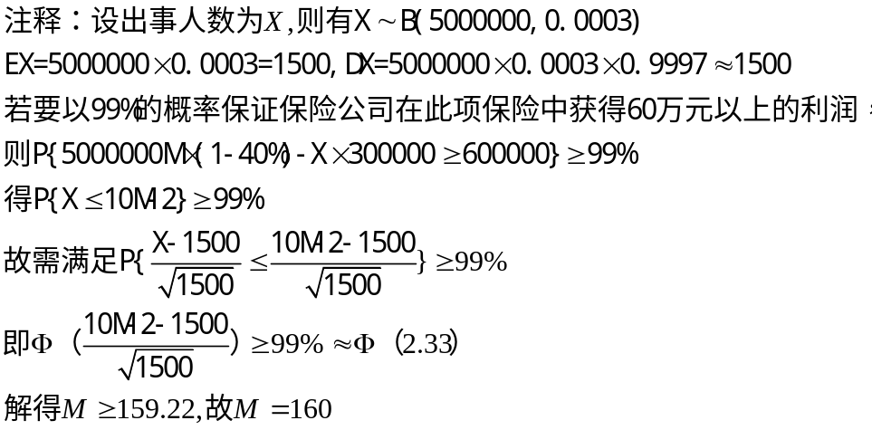

八、（1）课本98页辛欣大数定理
（2）
